КВЕСТ–игра «Твоя безопасность»
для учащихся 5 – 9 классов

Цель формирование у учащихся сознательного отношения к вопросам личной и общественной безопасности, практических навыков и умений поведения в экстремальных ситуациях, стремления к здоровому образу жизни.
Задачи:
- пропаганды и популяризации среди учащихся здорового и безопасного образа жизни;
- проверки уровня и качества практической подготовки учащихся по программе курса «Безопасность жизнедеятельности».

Участники игры:
Учащиеся 5 – 10 классов. Состав команды 5 человек. Команда должна быть в спортивной форме, иметь ручку или карандаш.

Порядок проведения мероприятия:
Место сбора команд: актовый зал. Игра включает в себя движение по маршруту из 5 этапов: «Стихийные бедствия»; «Пожарная безопасность»; «Безопасность на дороге»; «Оказание первой медицинской помощи»; «Эвакуация – дымовая завеса». Маршрут следования каждая команда узнает по ходу игры, благодаря подсказкам, которые получают при выполнении заданий. На каждом этапе участники команд делятся на две группы: одни выполняют теоретическую часть (тестовые вопросы по заданной теме), а вторая группа выполняет практическую часть. После выполнения всех заданий этапа, команда получает подсказку дальнейшего следования и часть шифра к ключу криптограммы, которую участники получат на последнем этапе.

На каждом пункте команда должна быть в полном составе.

Подведение итогов. Награждение.
Подведение итогов игры проводится жюри на следующий день игры на основе оценки работы команд по критериям, разработанным для каждого задания.
На основе рейтинга выявляются три команды – победительницы (1, 2, 3 места) и награждаются дипломом победителя. Остальные участники награждаются дипломами участника КВЕСТ-игры «Твоя безопасность».

Сценарий КВЕСТ-игры
«Твоя безопасность»

Цель: обобщение и систематизация знаний учащихся по безопасности в чрезвычайных ситуациях
Задачи: закрепление навыков и умений, полученных в процессе обучения на внеклассных часах общения по основам безопасности жизнедеятельности, развитие мышления, способности быстро ориентироваться в предложенных ситуациях, воспитание готовности к действию в любых чрезвычайных ситуациях.

ПРАВИЛА:
- Команда проходит 4 станции. Если команда справилась, она получает конверт: подсказка, с помощью которой в конце игры сможет разгадать ключевую фразу (Приложение 1), и подсказка дальнейшего маршрута следования (Приложение 2).
- На последнем этапе, вместе с подсказкой, участники команд получают конверт с криптограммой (Приложение 2.1). Используя собранные подсказки, ребята должны прочитать цитату из правил судоходства «Если не уверен в безопасности считай, что опасность существует реально» (ключевая фраза) и первыми сообщить ее ведущему на старте.
- В конце игры побеждает команда, которая первой назвала ключевую фразу.

Ход игры

Участники всех команд собираются в актовом зале, где объявляются вышеуказанные правила игры. После капитаны команд вытягивают первый конверт. В каждом конверте находится пазл изображений с чрезвычайной ситуацией (снежная лавина, ураган, смерч, буря, наводнение).

Этап «Стихийное бедствие»
Задание 1: собрать пазл, определить природную чрезвычайную ситуацию, изображенную на картинке. Определив чрезвычайную ситуацию подойти к 1-ому этапу, назвать стихийное бедствие, разложить алгоритм действия в сложившейся ситуации (Приложение 3).
Если смерч, буря или ураган застали тебя дома, то …
При угрозе наводнения проводятся предупредительные мероприятия, в ходе которых жители должны …
Если лавина вас настигла, то …
После выполненного задания получить первый конверт маршрута.

Этап «Первая медицинская помощь» состоят из двух блоков – теоретических вопросов и практического задания.
Теоретическое задание: (Приложение 4).
Практическое задание: (Приложение 5).За практическое задание (если оно выполнено без подсказок) команда получает от 1 до 3 баллов)
Выполнив все задания на этапе, команда получает следующий конверт.

Станция «Безопасность на дороге». Задания на данной станции состоят из двух блоков – теоретических вопросов и практического задания.
Теоретическое задание: (Приложение 6)
Практическое задание: (Приложение 7). За практическое задание (если оно выполнено без подсказок) команда получает от 1 до 3 баллов)
Выполнив все задания на этапе, команда получает следующий конверт.

Станции «Эвакуация – дымовая завеса».
Каждая команда должна пройти на корточках (гусиным шагом)
условное задымленное помещение до двери, при этом закрыть тканью рот и нос и собрать 7 предметов разбросанных на их пути.

Выполнив все задания на станции, кроме подсказок, команда получает конверт, в котором находится подсказка о том, куда следовать дальше
Станция «Пожарная безопасность».
Теоретическое задание: (Приложение 8)
Практическое задание: (Приложение 9)

На последней (четвертой) станции команда получает конверт в котором находится криптограмма. Задача – разгадать ключевую фразу и сообщить ее ведущему на старте.

Приложение 1

Подсказки для ключевой фразы

Криптограмма
37, 6, 19, 13, 10, 15, 6, 21, 3, 6, 8, 6, 15, 3, 2, 6, 9, 16, 17, 1, 19, 15, 16, 19, 20, 10, 19, 25, 10, 20, 1, 11, 36, 25, 20, 16, 16, 17, 1, 19, 15, 16, 19, 20, 30, 19, 21, 27, 6, 19, 20, 3, 21, 6, 20, 18, 6, 1, 13, 30, 15, 16, 34, 37

Ключевая фраза
«Если не уверен в безопасности считай, что опасность существует реально»

Приложение 2

Подсказки для перехода по станциям
Этап «Безопасность на дороге»

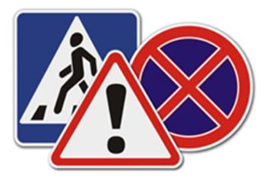
Этап «Пожарная безопасность»

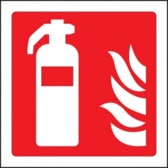
Этап «Оказание первой медицинской помощи»


Этап «Стихийные бедствия»
SOS
Этап «Эвакуация – задымленная территория»


Приложение 3

Если смерч, буря или ураган застали тебя дома, то …

- Услышав сигнал «внимание всем» включите теле- и радиоаппаратуру и выслушайте рекомендации

- Закройте и укрепите двери и окна, чердаки и вентиляционные отверстия

- Подготовьте запасы продуктов питания и воды

- Уберите с подоконников, балконов, лоджий вещи, которые могут быть подхвачены воздушными потоками

- Отключите газ, воду, электричество

- Возьмите с собой необходимые вещи и документы

- Укройтесь в подвале или защищенном сооружении

При угрозе наводнения проводятся предупредительные мероприятия, в ходе которых жители должны…

- При получении сигнала об угрозе возникновения наводнения подготовьте документы, ценные вещи, медикаменты, запас продуктов. Необходимые вещи уложить в специальный чемодан или рюкзак

- Перенести имущество и материальные ценности в безопасное место (чердак крыша) или уложить их повыше (на шкафы, антресоли)

- Изучить пути эвакуации, возможные границы затопления, а также места расположения сборного эвакуационного пункта

- Ознакомиться с местонахождением лодок, плотов на случай внезапного и бурно развивающегося наводнения

Если лавина вас настигла, то …

- Закройте нос и рот рукавицей, шарфом, воротником
- Двигаясь по лавине, плавательными движениями рук старайтесь держаться на ее поверхности, перемещаясь по краю лавины, где скорость ниже
- Когда лавина остановится, попробуйте освободить пространство возле лица и груди для дыхания

- Если можете, двигайтесь в сторону верха (верх можно определить с помощью слюны, дав ей вытечь изо рта)

- Оказавшись в лавине, не кричите – снег полностью поглощает звуки, а крики и бессмысленные движения только лишат вас сил, кислорода и тепла

Приложение 4

Теоретические вопросы 5-6 классы

1. Что необходимо сделать при потере сознания?
1) Искусственное дыхание
2) Массаж сердца
3) Освободить дыхательные пути от инородных тел и рвотных масс

2. Какие признаки закрытого перелома костей конечностей?
1) Сильная боль, припухлость мягких тканей и деформация конечности
2) Конечность искажена, поврежден кожный покров, видны осколки костей
3) Синяки, ссадины на коже

3. Для каких целей предназначен йод, находящийся в аптечке?
1) Для обработки кожи вокруг раны
2) Для обработки всей поверхности раны, если рана сильно загрязнена
3) При ожогах, вызванных щелочью.

4.Какой материал может быть использован в качестве шины?
1) Ткань
2) Бинт, вата
3)Кусок доски

5. Назовите правила оказания первой медицинской помощи?
1)Как можно быстрее перенести пострадавшего в тень, уложить на спину (голова должна быть ниже туловища), сделать растирание в области сердца
2)Поместить пострадавшего в тень, уложить на спину, сделать холодные компрессы, положить под голову валик, обеспечить достаточный доступ свежего воздуха
3)Усадить пострадавшего в тень, напоить холодным напитком, наложить холодный компресс на грудь.

6. Какое кровотечение считается наиболее опасным?
1) Капиллярное
2) Венозное
3)Артериальное

7. Пострадавший находится без сознания. Ваши действия?
1) Вызвать «03» и ждать прибытия скорой помощи
2) Позвонить «03», делать искусственное дыхание и непрямой массаж сердца
3) Положить пострадавшего в благоприятную позу, сделать перевязку, дать обезболивающее средство

8. Для чего в аптечке нужен нашатырный спирт?
1) Для обработки ран
2) Для наложения согревающего компресса
3) Для вдыхания при обмороке и угаре

Теоретические вопросы 7-9 классы

1. Первая медицинская помощь при обморожении?
1) Растереть пораженный участок жестким материалом или снегом
2) Создать условия для общего согревания, наложить ватно-марлевую повязку на обмороженный участок, дать теплое питье
3)Сделать легкий массаж, растереть пораженный участок одеколоном

2. Как оказать первую медицинскую помощь пострадавшему при сильном ушибе живота?
1) Уложить пострадавшего на спину, дать теплый чай и в этом положении транспортировать в ближайшее медицинское учреждение
2) Провести противошоковые мероприятия, транспортировать в ближайшее медицинское учреждение
3) Дать обезболивающее лекарства, уложить на живот и в этом положении транспортировать в ближайшее медицинское учреждение

3. Первая медицинская помощь при вывихе конечности?
1) Дать обезболивающее средство, вправить вывих и зафиксировать конечность
2) Осуществить иммобилизацию конечности, дать доступные обезболивающие средства, приложить к поврежденному суставу пузырь с холодной водой или льдом, организовать транспортировку в больницу или травмпункт
3) Зафиксировать конечность, не вправляя вывих, приложить пузырь (грелку) с горячей водой, организовать транспортировку в больницу или травмпункт

4. Что необходимо сделать для освобождения дыхательных путей пострадавшего?
1) Поднять повыше голову
2) Подложить под плечи что-нибудь и максимально запрокинуть голову
3) Открыть рот пострадавшему

5. Как транспортировать пострадавшего с ранением грудной клетки?
1) Лежа на животе
2) Лежа на спине
3) Лежа на спине с приподнятой верхней частью туловища

6. Назовите основные правила оказания первой медицинской помощи при сотрясении мозга?
1) Уложить пострадавшего на спину, подложить под голову валик и дать теплое питье
2) Уложить пострадавшего на бок или спину со склоненной на бок головой и транспортировать в этом положении в лечебное учреждение
3) Уложить пострадавшего на спину или в положение полулежа со склоненной набок головой.

7. Как оказать первую медицинскую помощь при открытом переломе?
1) Концы сломанных костей совместить, наложить стерильную повязку на рану, осуществить иммобилизацию конечности.
2) Погрузить обнаруженные костные отломки в рану, наложить стерильную повязку на рану и пузырь со льдом, дать обезболивающее средство и обеспечить покой конечности
3) Осуществить правильную иммобилизацию конечности, наложит на рану стерильную повязку, дать обезболивающие лекарства и организовать транспортировку пострадавшего в лечебное учреждение

8. В каких случаях применяется уголь активированный, находящийся в аптечке?
1) При болях в животе
2) При высокой температуре
3) При отравлении

9. Как оказать помощь при ожоге кипятком?
1) Смазать обожженный участок мазью или лосьоном, наложить стерильную повязку
2) Промыть обожженный участок холодной водой минут 10, наложить стерильную повязку, дать болеутоляющие средства
3) Обожженную поверхность присыпать пищевой содой, наложить стерильную повязку

Приложение 5

Задание 1
Используя предложенный перевязочный материал, наложите на голову повязку «чепец».

Задание 2
Школьник на уроке труда нарушил технику безопасности и порезал острым инструментом. Окажите первую медицинскую помощь.

Задание 3
Школьник во время игры в волейбол упал и подвернул ногу, жалобы на сильную боль и ограниченную подвижность. Окажите первую медицинскую помощь.

Задание 4.
Окажите первую помощь пострадавшему с кровотечением из носа.
Задание 5
Мальчик во время игры на улице упал и подвернул руку, жалобы на сильную боль. Окажите первую медицинскую помощь.

Приложение 7

Практическое задание

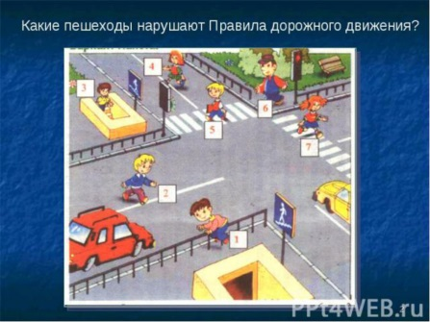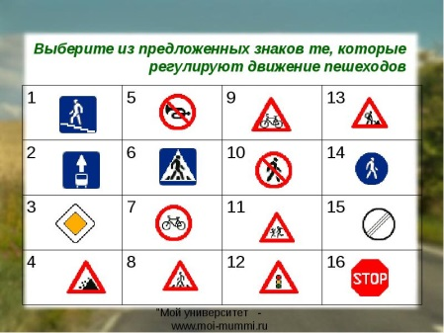
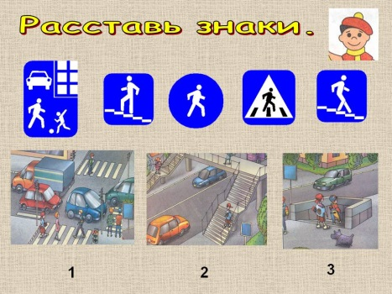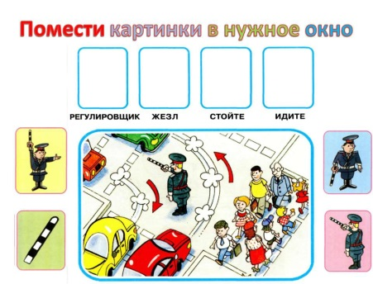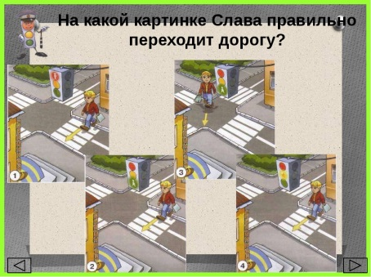

Приложение 8

Теоретические вопросы
(Для учащихся 5-6 классов)
1.Что относят к детским шалостям с огнем
2.От какого бытового электроприбора может возникнуть пожар?
3.Может ли явиться причиной пожара свечка, бенгальские огни ,новогодние гирлянды на елке?
4. Может ли бензин явиться причиной пожара. В каком случае?
5. Какую угрозу возникновения пожара может явиться курильщик?
6. Какую опасность можно предвидеть, если окурок бросить в траву в лесу?
7.В доме природный газ. Это безопасно?
8 .Чем грозит сварочная работа в доме?
9.Может ли пыль на электроприборах вызвать пожар?
10. Можно ли сушить над газовой плитой одежду, почему?
11. В одну розетку включены 3 электроприбора: Утюг, компьютер, чайник. Что может произойти?
12. Что нельзя делать при пожаре?

(для 7-9 классов)
1. Какой порядок действий при обнаружении пожара?
2. Как вы поступите, если комната начала наполняться густым едким дымом?
3. Как вы поступите, если загорелась электропроводка?
4. Как вы поступите, если при приготовлении пищи загорелся жир на сковороде?
5. Если вас отрезало огнём в квартире на пятом этаже (телефона нет), что вы будете делать?
6.Какие правила пожарной безопасности необходимо соблюдать при разведении костра в лесу?
7. Если вы увидели, что на опушке леса горит сухая трава, то каковы ваши действия?
8.Что нельзя делать, если в квартире начался пожар?
9. Что нельзя тушить пенным огнетушителем?
10.Для чего нужен план эвакуации людей?
11.Что такое очаг пожара?
12. Ваши действия при загорании бытового электроприбора (телевизор, микроволновая печь, фен…..)
13. Как следует поступить, если на вас загорелась одежда?
14. Перечислите типы первичных средств пожаротушения.
15. Назовите основные опасные факторы пожара, воздействие которых может привести к травме, отравлению или гибели человека…
16. Что нельзя тушить водой и почему?

Приложение 9
